RECURSO DE REVISIÓN 952/2021-1 PNT

COMISIONADO PONENTE:
DAVID ENRIQUE MENCHACA ZUÑIGA

MATERIA:
ACCESO A LA INFORMACIÓN PÚBLICA.

SUJETO OBLIGADO:
SERVICIOS DE SALUD EN EL ESTADO.

San Luis Potosí, San Luis Potosí. Acuerdo del Pleno de la Comisión Estatal de Garantía de Acceso a la Información Pública, correspondiente a la sesión extraordinaria del 10 diez de noviembre de 2021 dos mil veintiuno.

VISTOS, para resolver, los autos del recurso de revisión identificado al rubro; y

RESULTANDO:
PRIMERO. Solicitud de acceso a la información pública. El 26 veintiséis de agosto de 2021 dos mil veintiuno SERVICIOS DE SALUD EN EL ESTADO recibió una solicitud de información a través de la Plataforma Nacional de Transparencia, misma que quedó registrada con número de folio 00726421.
SEGUNDO. Respuesta a la solicitud de acceso a la información pública. SERVICIOS DE SALUD EN EL ESTADO dio contestación a la solicitud de información el 09 nueve de septiembre de 2021 dos mil veintiuno.
TERCERO. Interposición del recurso. El 09 nueve de septiembre de 2021 dos mil veintiuno el solicitante de la información interpuso el recurso de revisión en contra de la de respuesta a la solicitud.
CUARTO. Trámite del recurso de revisión ante esta Comisión Estatal de Garantía de Acceso a la Información Pública. Mediante auto del 13 trece de septiembre de 2021 dos mil veintiuno la presidencia de esta Comisión de Transparencia tuvo por recibido el recurso de revisión, que, por razón de turno, tocó conocer a la ponencia del Comisionado David Enrique Menchaca Zúñiga, para que procediera, previo su análisis, a su admisión o desechamiento según fuera el caso.
QUINTO. Auto de admisión. Por proveído del 24 veinticuatro de septiembre de 2021 dos mil veintiuno el Comisionado Ponente:

• Admitió en tiempo y forma el medio de impugnación en atención a las hipótesis establecidas en las fracciones VIII del artículo 167 de la Ley de la materia.
• El ponente registró en el Libro de Gobierno el presente expediente como recurso de revisión RR-952/2021-1 PNT.
• Tuvo como ente obligado a SERVICIOS DE SALUD EN EL ESTADO, por conducto de su TITULAR y del TITULAR DE LA UNIDAD DE TRANSPARENCIA.
• Se puso a disposición de las partes el expediente para que en un plazo máximo de 7 siete días manifestaran lo que a su derecho conviniera –ofrecer pruebas, alegar y para que rindiera un informe acerca de la información solicitada en cuanto a:
- Su contenido, calidad y si se cuenta en la modalidad solicitada.
- Si se encuentra en sus archivos.
- Si tiene la obligación de generar, o si la obtuvo; y para el caso que manifieste no contar con la obligación de generarla o poseerla, fundar y motivar las circunstancias que lo acrediten.
- Las características físicas de los documentos en los que cuenta la información.
- Si se encuentra en bases de datos según lo establecido en el artículo 15 de la Ley de Transparencia.
- Si se actualiza algún supuesto de excepción de derecho de acceso a la información, y para efecto deberán fundar y motivar su dicho y apegarse a lo establecido en el artículo 160 de la Ley de Transparencia.
- En caso de que la información actualice algún supuesto de reserva, deberá agregar informe solicitado la citada información de conformidad con lo establecido en el artículo 172 de la Ley de Transparencia.
- Adjuntar los documentos que acrediten la clasificación de la información o reserva.
• Apercibió a las autoridades de que en caso de ser omisas para manifestar lo que a su derecho conviniera respecto del presente recurso se aplicarían en su contra las medidas de apremio previstas en el artículo 190, fracción I, de la Ley de Transparencia y Acceso a la Información Pública del Estado.
• Ordenó el traslado a las autoridades con la copia simple del recurso de revisión; las requirió para que remitieran copia certificada del nombramiento que los acreditara como tales; para que señalaran personas y domicilio para oír y recibir notificaciones en esta ciudad y se les informó que una vez que fuera decretado el cierre de instrucción no se atendería la información que fuese enviada.

SEXTO. Rendición del informe del sujeto obligado. Mediante el auto del 06 seis de octubre de 2021 dos mil veintiuno el ponente:

- Tuvo por recibido oficio número SSSLP/UT.7582021, signado por Martha Angélica Gámez González, Encargada de la Unidad de Transparencia del sujeto obligado, con 05 cinco anexos, recibidos en este organismo el 14 catorce de octubre de 2021 dos mil veintiuno.
- Le reconoció su personalidad para comparecer en este expediente.
- Tuvo al sujeto obligado por manifestado en tiempo y forma lo que a su derecho convino.
- Se le tuvo por ofrecidas las pruebas y manifestado lo que a su derecho convino.
- Asimismo, el ponente declaró cerrado el periodo de instrucción y procedió a elaborar el proyecto de resolución respectivo.
- Para concluir, se decretó la ampliación del plazo establecido en el artículo 170 de la Ley de Transparencia y Acceso a la Información Pública el Estado, en razón de la complejidad del expediente en estudio

CONSIDERANDO
PRIMERO. Competencia. Esta Comisión Estatal de Garantía de Acceso a la Información Pública es competente para conocer del presente asunto, de acuerdo con los artículos 6, párrafo cuarto, apartado A, fracción IV, de la Constitución Política de los Estados Unidos Mexicanos; 17, fracción III, párrafo tercero, de la Constitución Política del Estado Libre y Soberano de San Luis Potosí; 27, primer párrafo, 34, fracciones I y II, 35, fracción I, y 175 de la Ley de Transparencia y Acceso a la Información Pública de este Estado.
SEGUNDO. Procedencia. El presente recurso de revisión es procedente en términos del artículo 166 y 167 de la Ley de Transparencia y Acceso a la Información Pública del Estado ya que la recurrente se inconforma por la respuesta a su solicitud de acceso a la información pública.
TERCERO. Legitimación. El recurrente se encuentra legitimado para interponer el recurso de revisión, ya que fue éste quien presentó la solicitud de acceso a la información pública y es precisamente a quien le pudiera deparar perjuicio la respuesta.
CUARTO. Oportunidad del recurso. La interposición del escrito inicial del recurso de revisión fue oportuna al presentarse dentro del plazo de quince días a que se refiere el artículo 166 de la Ley de Transparencia y Acceso a la Información Pública del Estado, como se expone a continuación:

• El sujeto obligado dio contestación a la solicitud de información el día 09 nueve de septiembre del 2021 dos mil veintiuno.
• Así, el plazo de quince días hábiles para interponer el recurso de revisión transcurrió del 10 diez de septiembre al 01 primero de octubre de 2021 dos mil veintiuno, sin tomar en cuenta el día 14 catorce de septiembre por ser día inhábil.
• Consecuentemente si el 09 nueve de septiembre de 2021 dos mil veintiuno el recurrente interpuso el citado medio de impugnación ante esta Comisión de Transparencia, resulta claro que es oportuna su presentación.

QUINTO. Causales de improcedencia. Las causales de improcedencia previstas en el artículo 179 de la Ley de Transparencia son de estudio oficioso y preferente a cualquier otra cuestión planteada. En el caso al no existir causas de improcedencia advertidas por este órgano colegiado se analiza el fondo de la cuestión planteada.

SEXTO. Sobreseimiento. Dicha figura del sobreseimiento es la resolución por parte de esta Comisión Estatal de Garantía de Acceso a la Información Pública de carácter definitivo ya que pone fin al procedimiento sin resolver las cuestiones de fondo, al actualizarse alguno de los supuestos que establece el artículo 180 de la Ley de Transparencia y Acceso a la Información Pública del Estado, el cual dispone:
“ARTÍCULO 180. El recurso será sobreseído, en todo o en parte, cuando, una vez admitido, se actualicen alguno de los siguientes supuestos:
I. El recurrente se desista;
II. El recurrente fallezca;
III. El sujeto obligado responsable del acto lo modifique o revoque de tal manera que el recurso de revisión quede sin materia, o
IV. Admitido el recurso de revisión, aparezca alguna causal de improcedencia en los términos del presente Capítulo.”
Del análisis realizado por esta Comisión, se advierte que se actualiza la causal prevista en la fracción III, esto es, que el sujeto obligado responsable del acto impugnado modifique este, de manera tal que el recurso de revisión se quede sin materia.
6.1 Elementos de la figura del sobreseimiento.
Es importante precisar que para efecto de que se actualice la causal establecida en la fracción III del artículo citado, se deben configurar dos elementos, los cuales son:
Primer elemento: La autoridad responsable del acto o resolución impugnados, los modifique o revoque.
Segundo elemento: Que dicha modificación o revocación deje sin materia el recurso antes de que se resuelva el mismo.
6.1.1 Estudio del primer elemento.
Pues bien, en primer término, tenemos que el hoy recurrente presentó su solicitud de información a través del Sistema de Solicitudes de Información del Estado de San Luis Potosí, misma que consistió en:
“1. Relación de Convocatorias para concurso escalafonario emitidas por la COMISIÓN AUXILIAR MIXTA DE ESCALAFÓN en los años 2020 y 2021 a la fecha de recepción de la solicitud. copia de las CONVOCATORIAS

2. Informe de asignación de plazas de pie de rama que correspondieron a la AUTORIDAD y SINDICATO, Nombrando al GANADOR DE LA VACANTE.” SIC. (Visible a foja 01 uno de autos).

A dicha solicitud recayó la respuesta emitida por parte del sujeto obligado (visible de foja 3 tres de autos):
“Gracias por ejercer su derecho de acceso a la información pública contribuye al fortalecimiento de espacios de participación que fomentan la interacción entre la sociedad y los entes obligados, le informo que si usted tiene alguna duda o comentario respecto al presente asunto, esta Unidad de Transparencia se pone a sus órdenes de lunes a viernes de 08:00 a 16:00 horas en el número 8341100 extensiones 21293 y 21352 directamente con la que suscribe o bien a través del siguiente correo electrónico transparencia@slpsalud.gob.mx.” SIC. (Visible a foja 01 uno de autos).

Inconforme con la respuesta recaída a su solicitud de información, el hoy recurrente interpuso el recurso de revisión que nos ocupa y manifestó:

“El archivo se encuentra dañado, es un archivo .aspx , ya con anterioridad se le indico a la dependencia que se enviara en archivos PDF , la gran mayoría en ese formato se encuentra dañados. solicito me sean entregados en formato PDF.” SIC. (Visible a foja 01 uno de autos).

De las constancias que integran el presente recurso de revisión, una vez estudiados los agravios señalados por el recurrente, este órgano garante afirma que se encuentran operantes y fundados a razón de las siguientes consideraciones.
En primer lugar, es esencial señalar que la ley de transparencia prevé que los sujetos obligados se encuentran constreñidos a proporcionar la información que se encuentra en su posesión, a efecto de permitir que el derecho de acceso a la información se encuentre satisfecho; lo anterior aunado a que los funcionarios públicos están obligados a documentar todo acto que devenga de sus funciones y/o atribuciones.
Asimismo, se establece que la entrega de información se deberá garantizar que ésta sea accesible, confiable, verificable, veraz, oportuna y atenderá las necesidades del derecho de acceso a la información de toda persona, además expresa que los sujetos obligados buscarán, en todo momento, que la información generada tenga un lenguaje sencillo para cualquier persona, dando la facultad a este órgano gánate para asegurar la accesibilidad de toda persona en el ámbito de su competencia.
Ahora bien, como se advierte en la respuesta primigenia del sujeto obligado, se encuentra el oficio número SSSLP/UT.687-2021, el memorándum número 21728, un documento denominado “INFOMEX-726421” y un documento en formato PDF que contiene el acceso al hipervínculo con las convocatorias de interés, tal y como se observa a continuación con las siguientes capturas de pantalla:
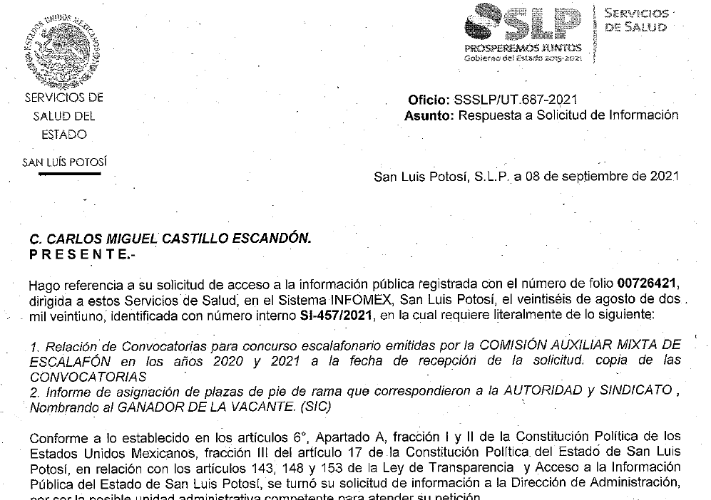

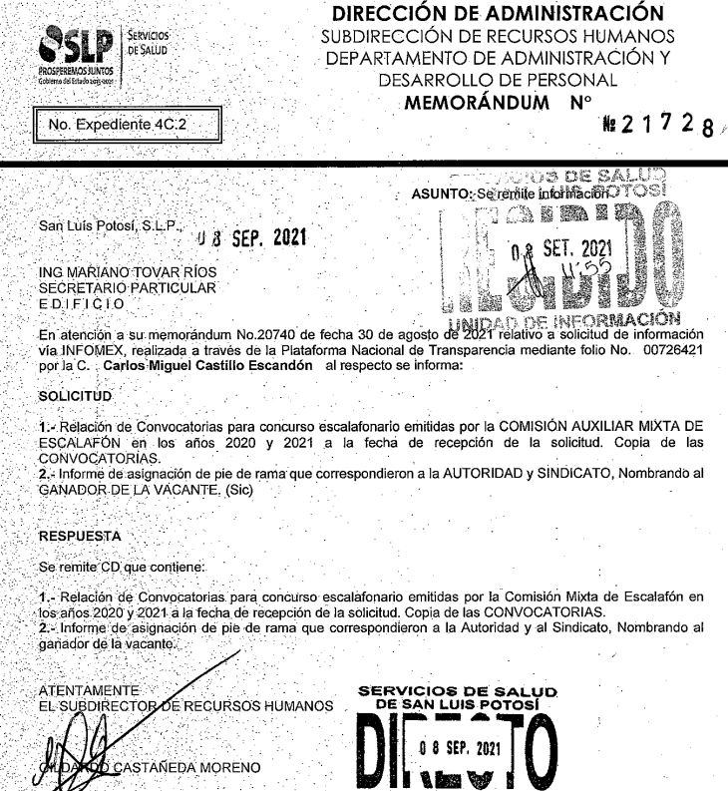

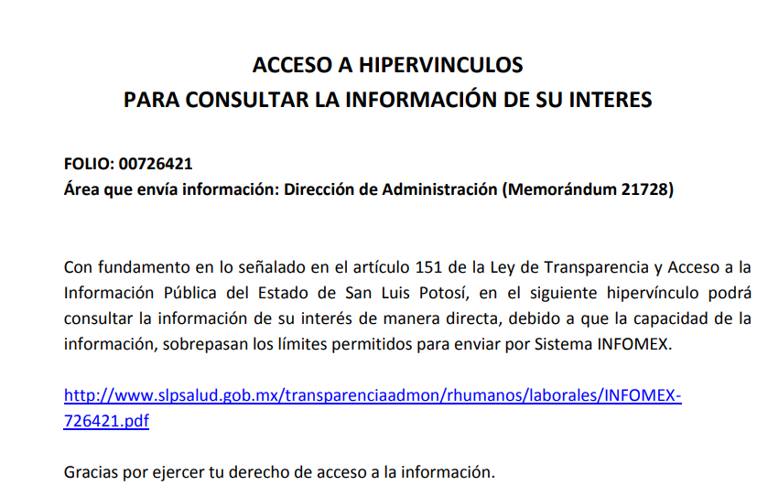

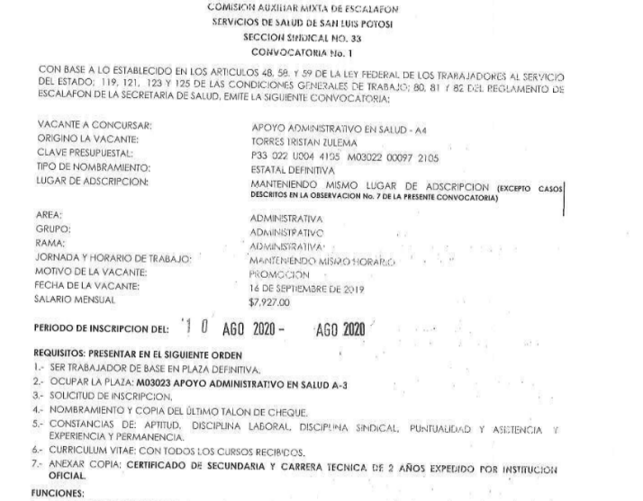

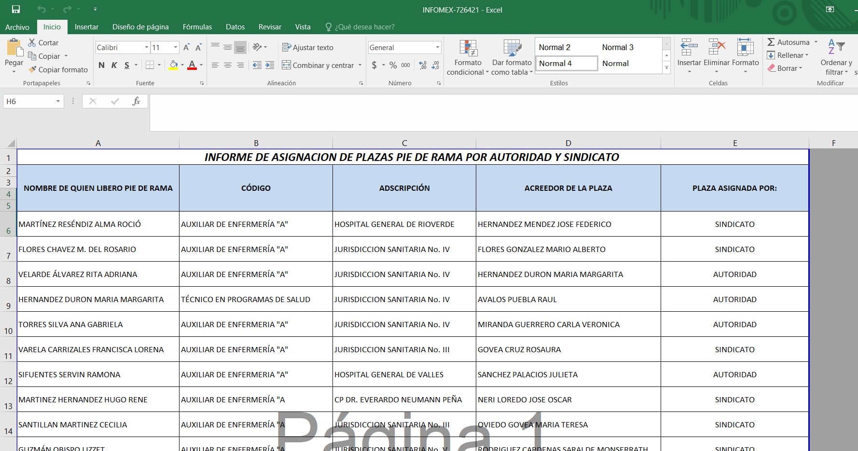

Como se observa el sujeto obligado entrega de manera completa la información solicitada, sin embargo, vistos los agravios expresados por el recurrente, el sujeto obligado al momento de rendir el informe ordenado en el auto de admisión del presente recurso de revisión, el sujeto obligado hizo del conocimiento a este cuerpo colegiado, que envió la información en una carpeta comprimida en WinRAR, el cual es un programa compresor y descompresor de documentos, toda vez que el sistema Informex únicamente cuenta con la capacidad máxima de 30MB, de este modo, con la información comprimida se puede dar acceso a la información solicitada.
De este modo, el sujeto obligado dentro de las constancias que remite a este órgano garante, mediante el oficio SSSLP/UT.735-2021, señala que una vez consultada la información suministrada no se encuentra dañada, asimismo expresa la forma de acceder a la información que se encuentra dentro de la carpeta comprimida con el programa WinRAR.
Sin embargo, en aras de garantizar el derecho de acceso a la información pública, el sujeto obligado, hace entrega de la información de interés al correo electrónico del recurrente señalado para oír y recibir notificaciones.
De lo anterior, se acredita el primer elemento del sobreseimiento, toda vez que de las constancias que obran en autos se puede corroborar que el sujeto obligado modifico el acto impugnado, al entregar la información solicitada.
6.1.2 Estudio del segundo elemento.
Al encontrarse acreditado el primer elemento se procede al estudio y análisis del segundo elemento, el cual consiste en que dicha modificación o revocación deje sin materia el recurso antes de que se resuelva el mismo.
Bien, como se aludió anteriormente, la primera respuesta entregada si bien es cierto se encuentra completa, también lo es que el recurrente no pudo acceder a la misma, dado que se necesita descargar un programa que permita acceder a la información comprimida en la carpeta, por lo que no cumple con la forma de entrega de la información de interés espesa en el derecho sustantivo expresado en los párrafos que preceden, por ende, la Unidad de transparencia al tratar de subsanar el error en el que incurrió, expone en el oficio número SSSLP/UT.735-2021, signado por Martha Angélica Gámez González, Encargada de la Unidad de Transparencia del Organismo Público Descentralizado denominado Servicios de Salud de San Luis Potosí (visible a foja 31 treinta y uno de autos), donde se observa que el servidor público anuncia la entrega de la información solicitada mediante el correo electrónico señalado por el recurrente.
De esta manera, al entregar la información sin estar comprimida, el recurrente podrá acceder a la información de interés; cabe señalar que el sujeto obligado adjunta un disco compacto con la información proporcionada, por lo que este órgano garante considera que se puede acceder a la misma sin problema alguno.
En consecuencia, se puede concluir que el presente recurso queda sin materia, pues consta en autos que el ente obligado modifico la respuesta y subsanó las acciones aludidas por el recurrente, dando acceso a la información solicitada de manera exhaustiva y conforme a la ley aplicable a la materia.
Del mismo modo, es pertinente señalar que el sujeto obligado adjunto las constancias necesarias para que este órgano garante tenga la certeza de que la información solicitada se notificó a través del correo electrónico señalado por el recurrente para oír y recibir notificaciones (visibles a foja 37 treinta y siete de autos).
Así, al acreditarse la causa de sobreseimiento prevista en el artículo 180, fracción III, con relación al artículo179, fracción IV de la Ley de Transparencia y Acceso a la Información vigente en el Estado, lo procedente es sobreseer el presente asunto.
6.2. Sentido de esta resolución.
Por las consideraciones expuestas, esta Comisión Estatal de Garantía de Acceso a la Información Pública de conformidad con el artículo 180, fracción III de la Ley de Transparencia y Acceso a la Información Pública del Estado SOBRESEE el presente recurso.
6.3. Medio de impugnación.
Por último, de conformidad con el artículo 159 de la Ley General de Transparencia y Acceso a la Información Pública mediante la presente resolución se hace del conocimiento a la parte recurrente que en contra de la presente determinación puede acudir ante el Instituto Nacional de Transparencia, Acceso a la Información y Protección de Datos Personales o ante el Poder Judicial de la Federación.
6.4 Archivo.
Por último y una vez que la presente resolución sea notificada a las partes, previos trámites de ley archívese en su oportunidad este expediente como asunto totalmente concluido.
RESOLUTIVO
Por lo expuesto y fundado, SE RESUELVE:
ÚNICO. Esta Comisión Estatal de Garantía de Acceso a la Información Pública de conformidad con el artículo 175, fracción I de la Ley de Transparencia y Acceso a la Información Pública del Estado SOBRESEE el presente recurso de revisión, en virtud de las razones expresadas en el considerando sexto de esta resolución.
Notifíquese; por oficio a las autoridades y al recurrente por el medio que designó.
Así lo resolvieron por unanimidad de votos en la sesión extraordinaria del 10 diez de noviembre de 2021 dos mil veintiuno, los Comisionados LICENCIADO DAVID ENRIQUE MENCHACA ZÚÑIGA, Licenciado José Alfredo Solis Ramírez y Mariajosé González Zarzosa, siendo ponente el primero de los nombrados, quienes firman con la Licenciada Rosa María Motilla García, quien autoriza y da fe.

COMISIONADO PRESIDENTE COMISIONADO

LIC. DAVID ENRIQUE MENCHACA ZUÑIGA. LIC. JOSÉ ALFREDO SOLIS RAMÍREZ.

COMISIONADA SECRETARIA DE PLENO

MARIAJOSÉ GONZÁLEZ ZARZOSA. LIC. ROSA MARÍA MOTILLA GARCÍA.
CGDR-MAI.

ARTÍCULO 61. Los servidores públicos y las áreas de los sujetos obligados que formulen, produzcan, procesen, administren, archiven y resguarden información pública, son responsables de la misma y están obligados a permitir el ejercicio del derecho de acceso a la información pública en los términos de esta Ley. La obligación de los sujetos obligados de proporcionar información no comprende el procesamiento de la misma, ni el presentarla conforme al interés del solicitante.
ARTÍCULO 18. Los sujetos obligados deberán documentar todo acto que derive del ejercicio de sus facultades, competencias o funciones. ARTÍCULO 59. Los sujetos obligados deben proporcionar la información solicitada en la modalidad en que se encuentre. Cuando la información requerida se encuentre en dos o más tipos de formatos, el solicitante elegirá entre los formatos, para la entrega correspondiente. ARTÍCULO 60. En la formulación, producción, procesamiento, administración, archivo y resguardo de la información, debe atenderse al principio de la máxima publicidad, con el objeto de facilitar el acceso de cualquier persona a su conocimiento. La obligación de entregarla no implica el procesamiento, ni la adecuación de la información al interés del solicitante, salvo la producción de versiones públicas del documento; El tratamiento de documentación histórica deberá hacerse en términos establecidos en el artículo 50 de esta Ley. ARTÍCULO 152. Cuando la información requerida por el solicitante ya esté disponible al público en medios impresos, tales como libros, compendios, trípticos, registros públicos, en formatos electrónicos disponibles en Internet o en cualquier otro medio, se le hará saber por el medio requerido por el solicitante la fuente, el lugar y la forma en que puede consultar, reproducir o adquirir dicha información en un plazo no mayor a cinco días.
ARTÍCULO 13. En la generación, publicación y entrega de información se deberá garantizar que ésta sea accesible, confiable, verificable, veraz, oportuna y atenderá las necesidades del derecho de acceso a la información de toda persona. Los sujetos obligados buscarán, en todo momento, que la información generada tenga un lenguaje sencillo para cualquier persona y se procurará, en la medida de lo posible, su accesibilidad y traducción a lenguas indígenas. La CEGAIP remitirá los lineamientos que correspondan para asegurar la accesibilidad de toda persona en el ámbito de su competencia.

